**СИСТЕМА ОЦЕНИВАНИЯ**

9 классы

**(школьный этап ВсОШ по географии 2024/25 учебный год)**

Каждое задание проверяют не менее двух членов жюри. Оценка теоретического тура получается суммированием баллов по всем заданиям.

Оценивание работ конкурсантов производится целыми числами. Дробные числа для оценивания работ теоретического тура не используются.

**Задание 1.**

Выберите одно или несколько неверных утверждений.

а) В России 11 часовых поясов.

б) Россия расположена в двух поясах освещённости.

**в) Россию пересекает линия перемены дат.**

г) Россия расположена в трёх полушариях.

**Ответ: в** , За правильный ответ 1 балл. Максимум 1 балл.

**Задание 2**.

Выберите один или несколько верных ответов.

Выберите столицу страны, с которой у России есть и сухопутная, и морская

граница.

**а) Вильнюс**

б) Вашингтон

в) Пекин

г) Минск

**Ответ:а,** За правильный ответ 1 балл. Максимум 1 балл.

**Задание 3.**

Выберите одно или несколько верных утверждений о географическом положении России.

а) Все крайние точки России имеют северную широту и восточную долготу.

**б) Россия – страна с наибольшим количеством пограничных стран.**

в) Россия имеет только морскую границу с одной страной.

г) Россия – страна с самой протяжённой береговой линией.

**Ответ:б,** За каждый правильный ответ 1 балл. Максимум 1 балл.

**Задание 4.**

Выберите одно или несколько верных утверждений.

Выберите верное соответствие растение – природная зона.

а) саксаул – тайга

б) сейба – пустыня

в) пихта – степь

**г) дриада – тундра**

**Ответ**: **г**, За каждый правильный ответ 1 балл. Максимум 1 балл.

**Задание 5.**

Выберите один или несколько верных ответов.

Выберите вариант, где верно указан тип климата для соответствующей территории.

а) Среднерусская возвышенность – умеренный континентальный

б) острова Северная Земля – субарктический

в) озеро Ханка – умеренный умеренно-континентальный

**г) Приленское плато – умеренный резко-континентальный**

**Ответ: г**, За правильный ответ 1 балл. Максимум 1 балл.

**Задание 6.**

Какая из перечисленных горных систем находится в области мезозойской складчатости?

а) Кавказ

**б) Сихотэ-Алинь**

в) Восточный хребет

г) Алтай

**Ответ: б**, За правильный ответ 1 балл. Максимум 1 балл

**Задание 7.**

Пользуясь знаниями по географии, полученными в предыдущие годы, а

также картами атласа, найдите ошибочный элемент в каждом логическом ряду. В скобках даны подсказки, которые помогают объяснить, по какому принципу исключается объект. Обоснуйте исключение ошибочного объекта. Приведите название ещё одного объекта для продолжения логического ряда.

|  |
| --- |
| **Пример: Приволжская – Прикаспийская – Среднерусская – Смоленско- Московская – Валдайская.**  **Ошибка в логическом ряду**. Прикаспийская. (2 балла)  **Обоснование исключения**. Это низменность, а ВСЕ остальные объекты – это возвышенности на территории России. (2 балла). *Если Вы ответ дадите неполным, например, укажете, что это низменность, то жюри оценит Вас только 1 баллом, т.к. остаётся непонятным, чем являются остальные объекты и есть ли между ними общий признак.*  **Ваш пример для продолжения логического ряда**. *Ваш ответ должен включать любую возвышенность России:* Северные Увалы, Ставропольскаявозвышенность*.* (1 балл). |

1) Ростовская область – Республика Хакасия – Ненецкий автономный округ –

Кемеровская область – Республика Тыва (*добыча полезных ископаемых*)

2) Саратовская область – Челябинская область – Пензенская область – Тамбовская область – Курская область (*природная зона*)

3) Кума – Хопёр – Волхов – Свирь – Медведица (*бассейн стока*)

4) Рязанская область – Ярославская область – Нижегородская область – Костромская область – Владимирская область (*федеральные округа*)

5) Ульяновская область – Липецкая область – Курганская область – Пермский край – Республика Хакасия (*географическое положение*).

ВНИМАНИЕ: допускаются иные варианты ответов, дающие верное обоснование!

· Если обоснование исключения дано не полностью (присутствует только половина ответа), то ячейку оценивать в 1 балл.

· Если отсутствует обоснование исключения, то продолжение логического ряда не оценивается.

· Если в строчке заполнена только ошибка в логическом ряду, то она не оценивается.

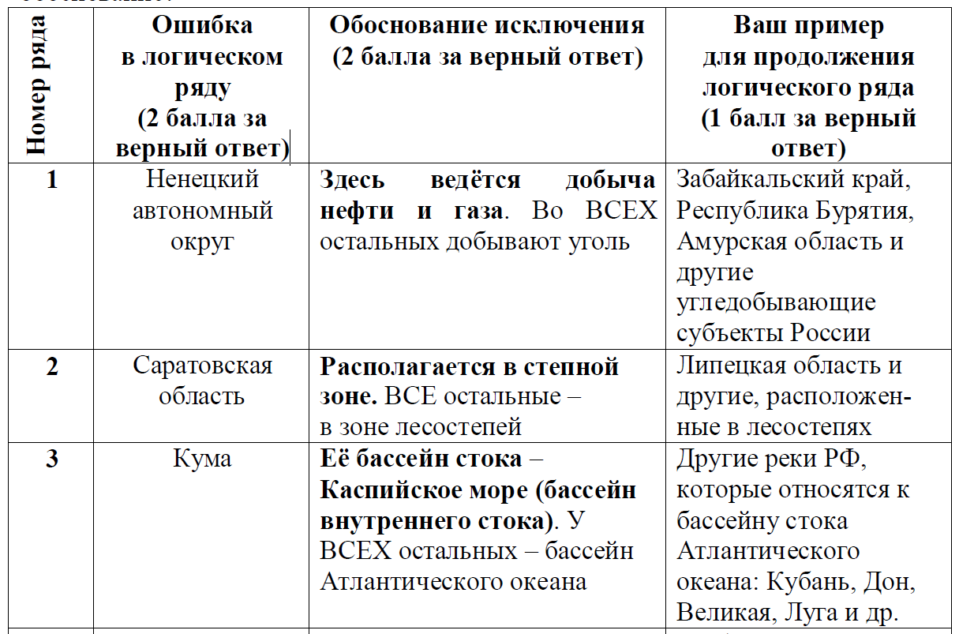

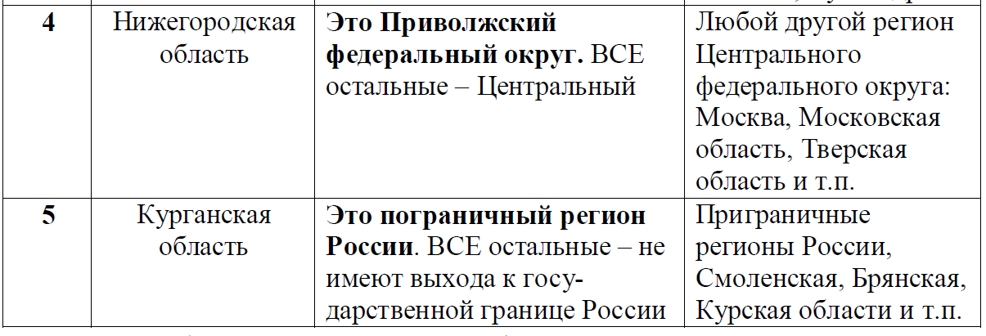

Ваши обоснования ошибок в логических рядах характеризуют географические особенности одного из субъектов РФ. Запишите его название.

**Ответ:** Субъект РФ – Оренбургская область (5 баллов)

Максимум за задание 7 – 30 баллов.

**Задание 8.**

Данная возвышенность является частью крупной равнины. В тектоническом плане она приурочена к местам высокого залегания кристаллического фундамента древней платформы, это обусловило наличие здесь богатейшего в России бассейна ценного рудного полезного ископаемого.

В северной части возвышенности расположена часть бассейна горючего ископаемого, добыча которого на данный момент прекращена. Большая часть возвышенности была покрыта древним ледником крупнейшего оледенения плейстоцена, поэтому здесь можно встретить ледниковые отложения мощностью до 15 м.

Возвышенность является водоразделом бассейнов трёх морей. Здесь начинаются многие крупные реки: правый приток самой длинной реки своей части света; река, на которой расположен десятый по численности населения город России; крупный приток третьей по длине реки своей части света.

На местном рудном сырье действуют 2 крупных металлургических комбината. Один из них использует топливо крупнейшего по объёмам добычи бассейна России, для успешной работы второго в регионе есть две крупные электростанции – поставщики дешёвой электроэнергии. Одна из электростанций расположена в городе энергетиков, названном в честь знаменитого физика СССР.

Благодаря плодородным почвам в регионе хорошо развивается сельское хозяйство. Для его нужд здесь действуют крупные центры производства минеральных удобрений.

Из-за интенсивного развития сельского хозяйства природа территории сильно пострадала, с целью её сохранения созданы несколько ООПТ. Здесь расположены самый маленький по площади заповедник России и биосферный заповедник, главным объектом исследования и охраны которого являются почвы.

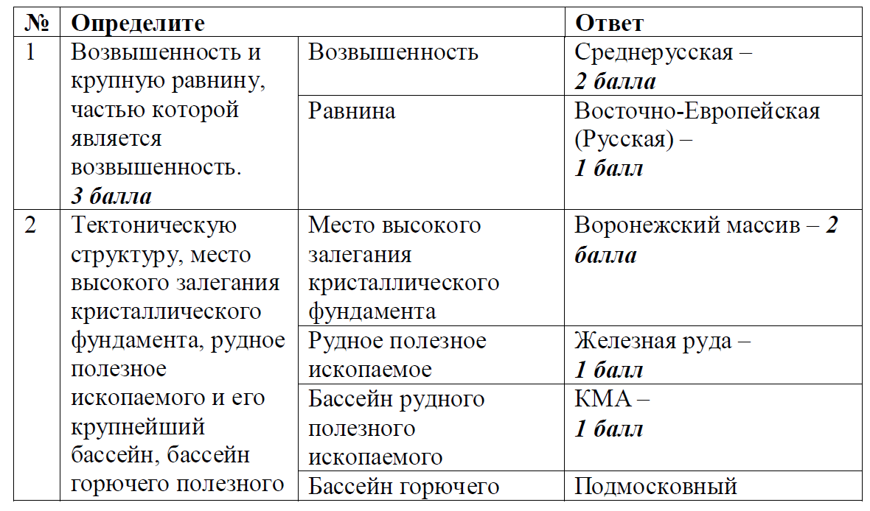

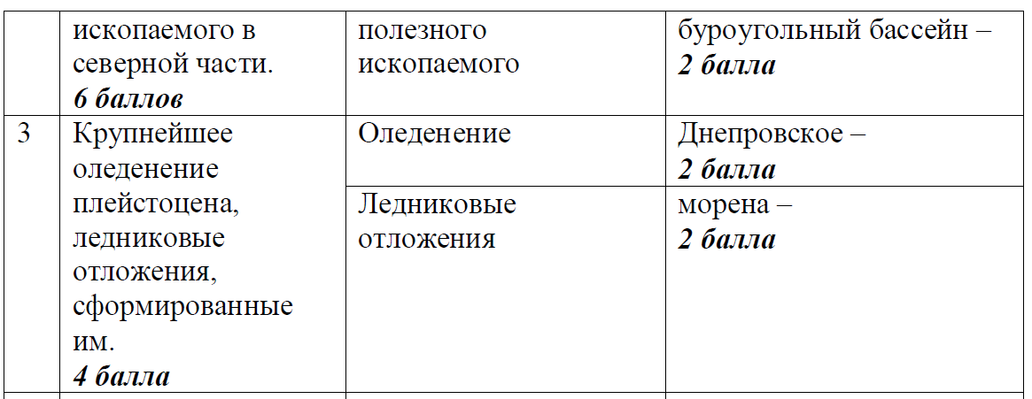

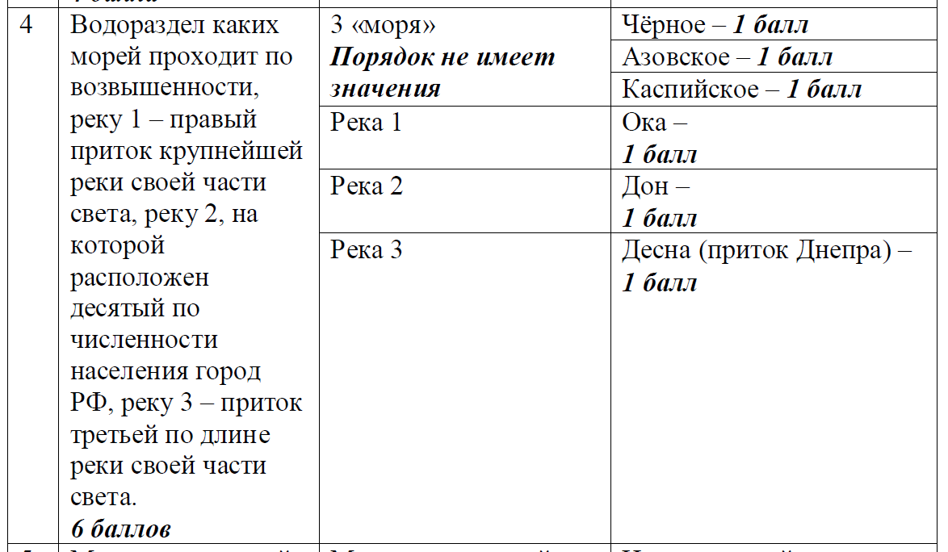

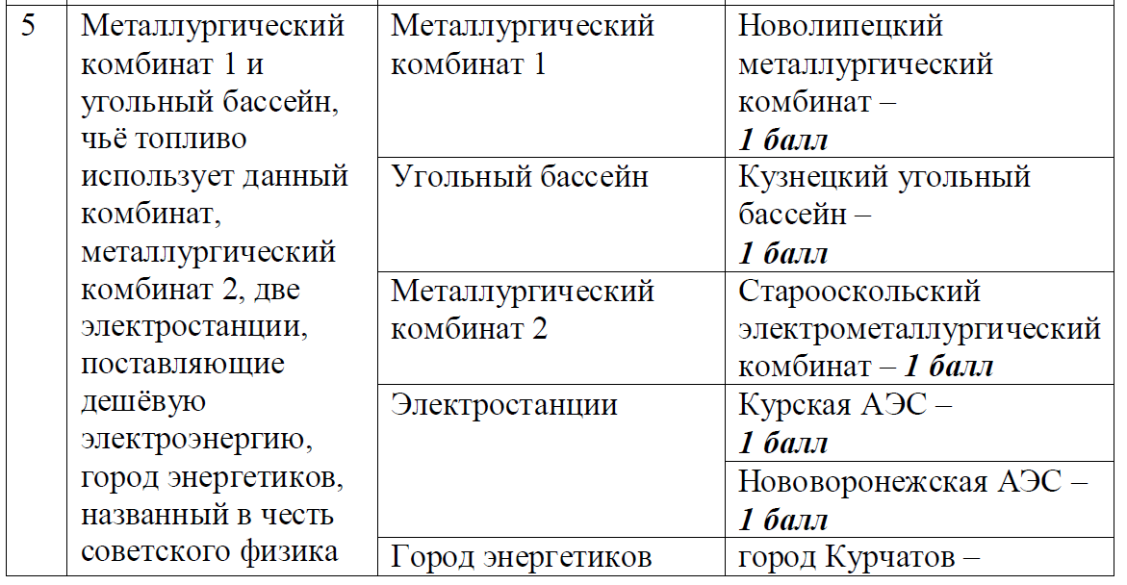

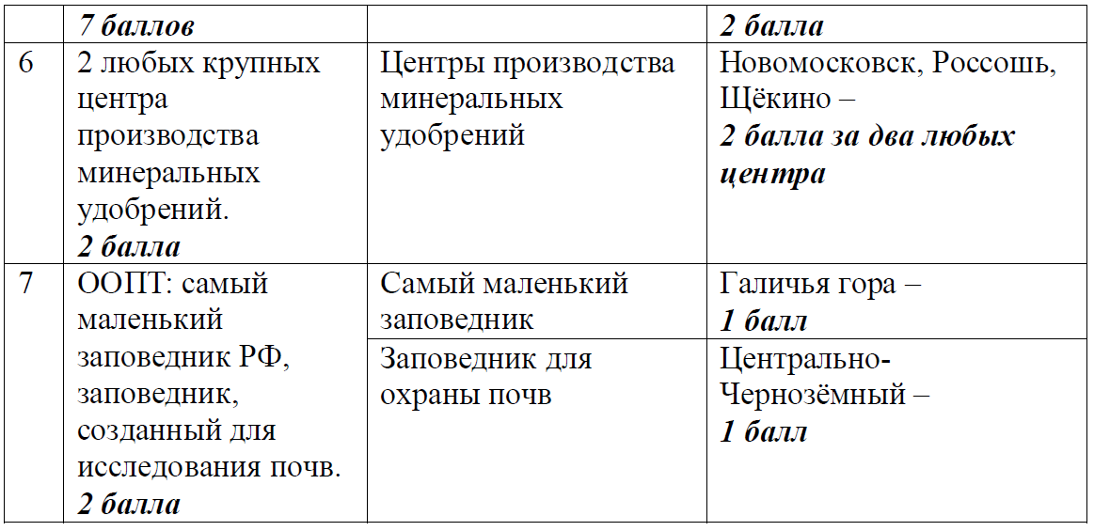

Максимум за задание 8 - 30 баллов

**Максимальное количество баллов по теоретическому и тестовому туру** – 66 баллов.